西南交通大学2016-2017学年第（1）学期期终考试试卷
班 级 学 号 姓 名
密封装订线 密封装订线 密封装订线
课程代码 6321800 课程名称 理论力学B（A卷）考试时间 120分钟

题号 | 一 | 二 | 三 | 四 | 五 | 六 | 七 | 八 | 总 分
题分 | 6 | 14 | 10 | 10 | 15 | 15 | 15 | 15 | 100
得分
阅卷教师签名

一、长为l，质量为m的均质杆，其端部固结半径为r，质量为m的均质圆盘。杆绕轴O以角速度ω₀转动。试求系统在图示瞬时的动量、对点O的动量矩及动能。（6分）
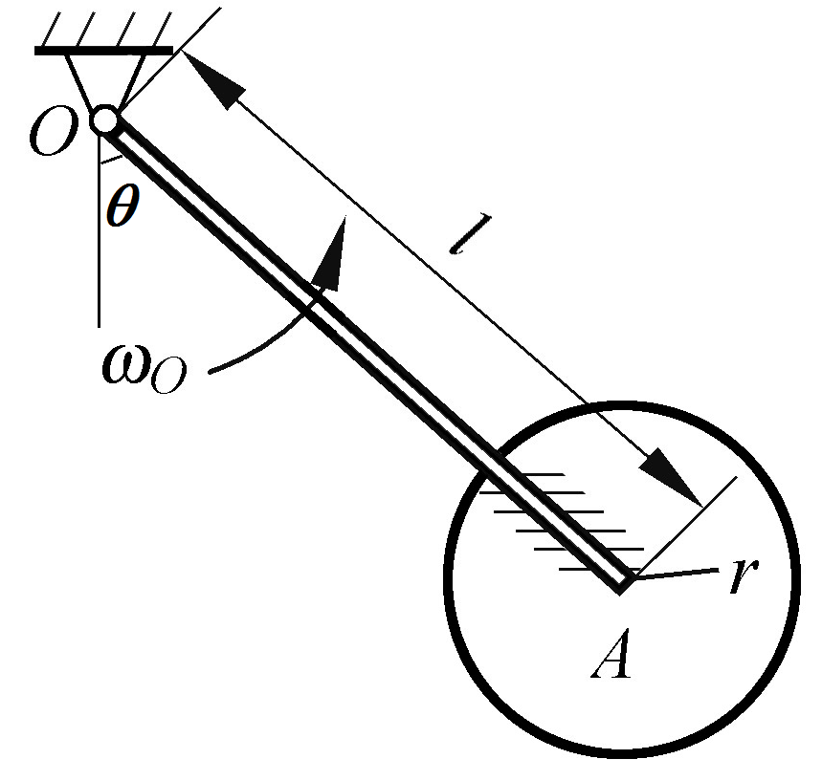

题 一 图

二、图示结构由三杆铰接而成，其荷载如图所示。若q₀ = 60 N/m，M = 500N·m，a = 1 m，F = 300 N，CE = ED ，试求A、B处的约束力。结构的自重不计。图中力F及杆AC、BD方向为铅垂。（14分）
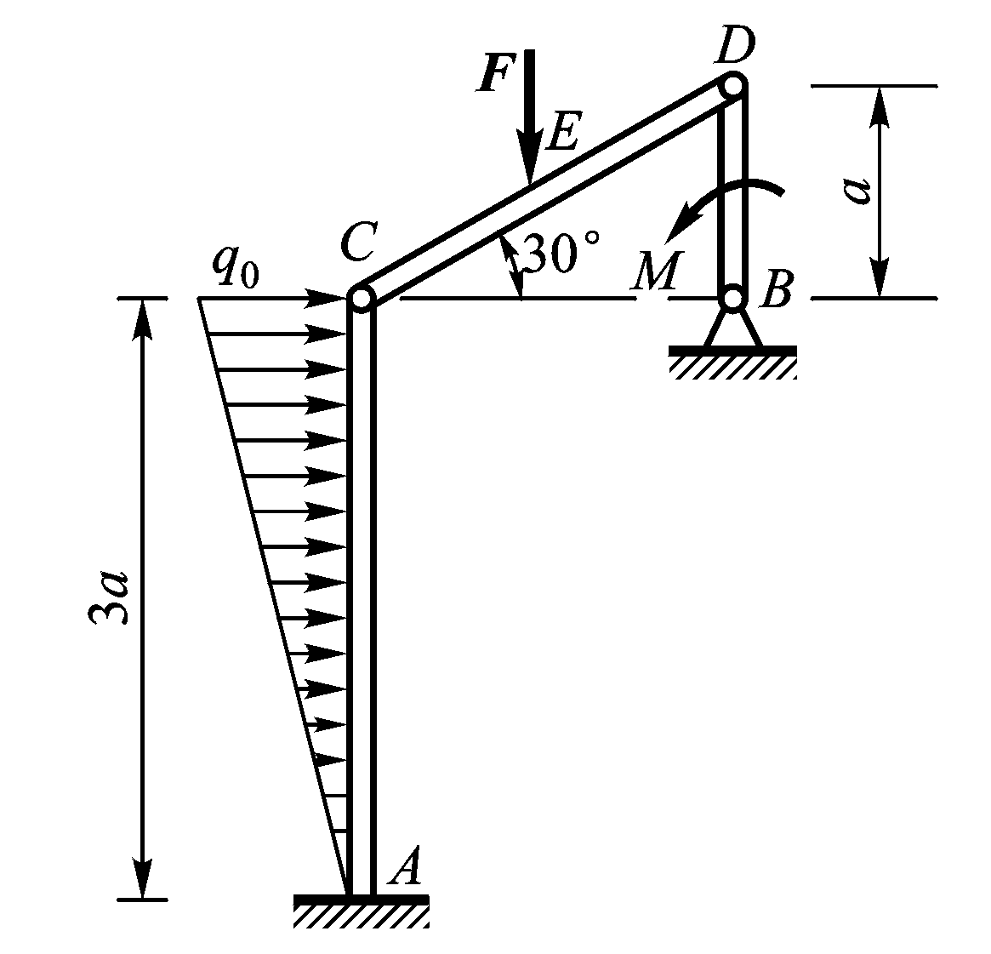

题 二 图

三、均质杆OC质量为m，C端靠在水平台面上的长方形物块A上，物块质量为m_{A}。设物块A与杆的C端接触处摩擦不计，物块与平台面之间的静摩擦因数为f_{s}，试求平衡时杆OC与铅垂线间的夹角θ。（10分）
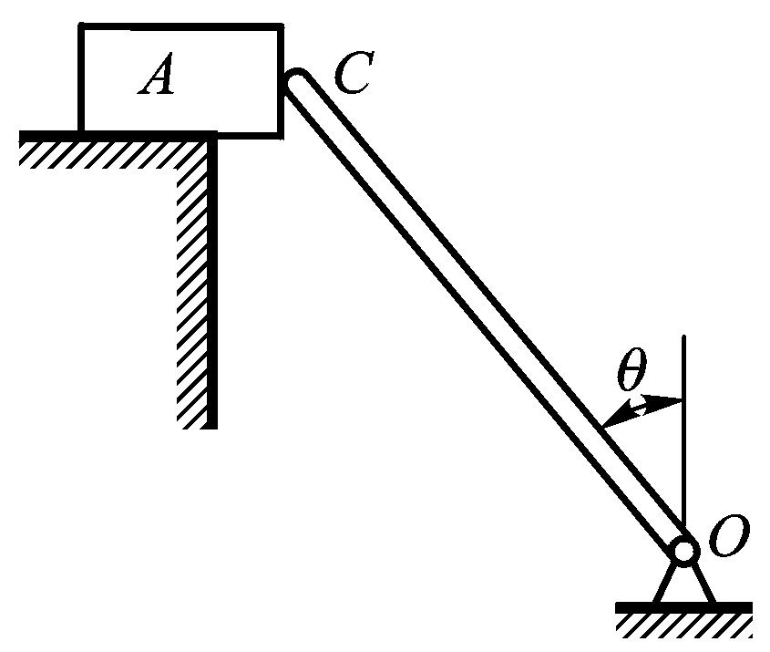
班 级 学 号 姓 名
密封装订线 密封装订线 密封装订线

题 三 图

四、 图示立方体边长为a, 沿着对角线CE及BH分别作用有力F₁和F₂，已知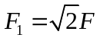, 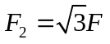。试求（1）立方体上所受力系的简化最后结果； （2）力F₁对OG轴之矩。（10分）
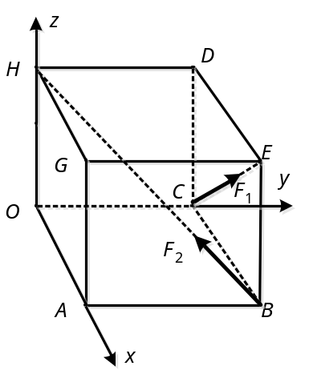
题 四 图

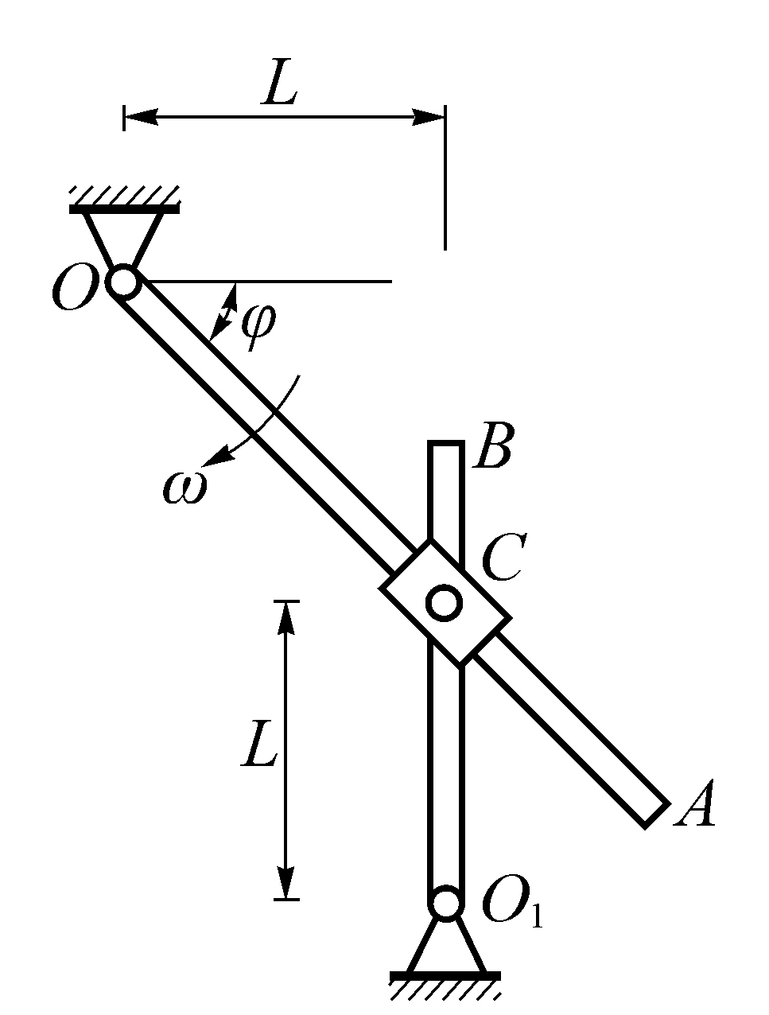
五、摆动机构如图所示。销钉C固接在摇杆O₁B上，套筒可沿杆OA滑动。在图示位置ϕ =45º时杆O₁B位于铅垂位置。杆OA的角速度为ω，角加速度为零。试求该瞬时杆O₁B的角速度和角加速度。(15 分）
班 级 学 号 姓 名
密封装订线 密封装订线 密封装订线

题 五 图

六、平面四连杆机构ABCD的尺寸和位置如图所示。设杆AB以ω=2rad/s绕A轴匀速转动，试求在此瞬时CD杆的角速度与角加速度。（15分）
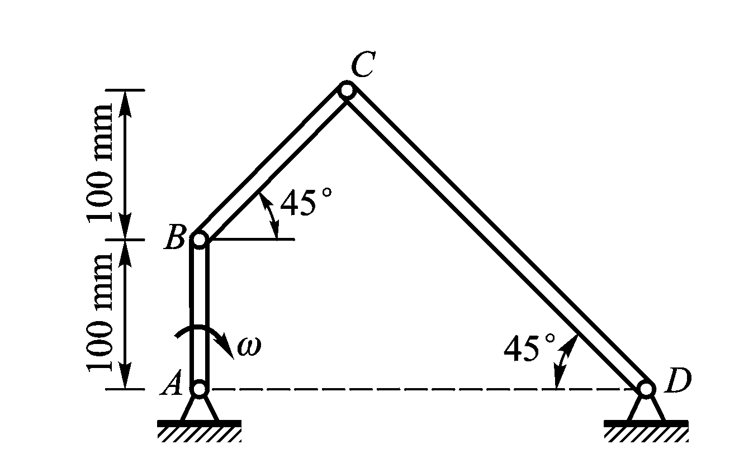

题 六 图
七、刚性平板的质量为m，对质心C的回转半径为ρ，板可自由地绕水平轴O转动，轴O到质心的距离为r。在图示位置，OC线为水平，平板由静止释放。试求此瞬时（1）平板的角加速度；（2）轴O上的约束力；（3）欲使平板在此瞬时角加速度为最大，r应为多大? 用动静法（达朗贝尔原理）求解，其他方法不得分。（15分）
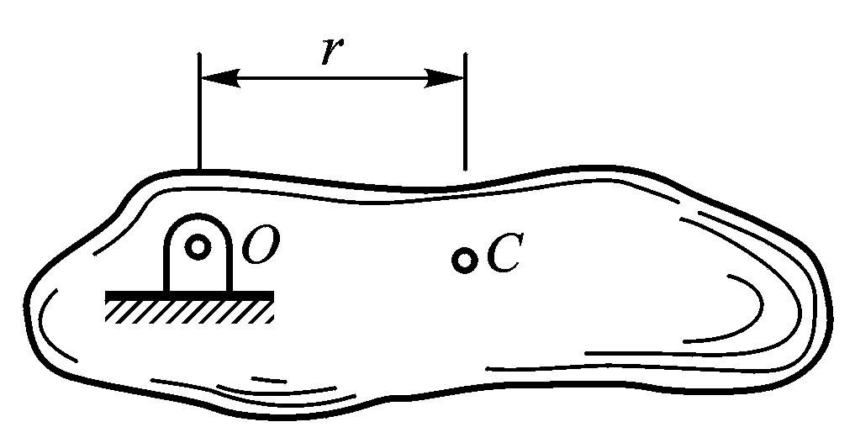
班 级 学 号 姓 名
密封装订线 密封装订线 密封装订线

题 七 图

八、质量为m , 半径为r的均质圆柱，在斜面上由静止开始无滑动地滾动。当它的中心下降高度为h时，试求圆柱中心速度v，并求在点C的摩擦力。不计滚动摩擦，斜面的倾角设为θ。用动力学普遍定理求解，其他方法不得分。（15分）
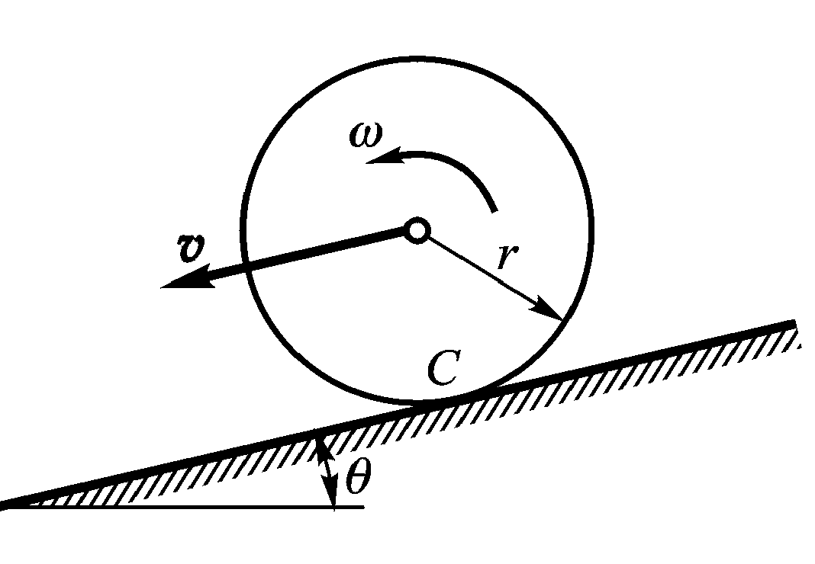

题 八 图

